ALBERTO MARTÍNEZ: Cambio Divisas

MODELOS:

En este proyecto se han usado dos modelos, Rates.cs, para las propiedades de las divisas, y Transactions.cs, para las propiedades de las transacciones. A partir de estos modelos, crearemos una base de datos local Code First usando el Entity Framework, que sera encargado de almacenar los datos localmente tanto durante el funcionamiento del programa como cuando se pierda la conexión al WebService.
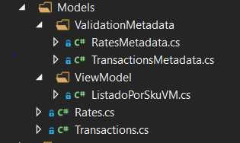

SERVICIOS:

El proyecto cuenta con varios servicios: Factorías, un servicio de deserializacion de JSON, un log, los repositorios, el servicio de conversión de divisas y las Specifications.
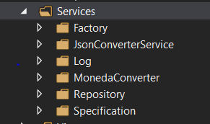

Repositorios
Se ha utilizado el patrón repository con la siguiente estructura: Se ha creado una interfaz IGenericRepository.cs con su respectiva clase GenericRepository.cs, donde se realizara la implementación de los métodos comunes en todos los repositorios necesarios en el proyecto.
Luego se han creado dos repositorios, RatesRepository.cs y TransactionRepository.cs (cada uno con correspondiente interfaz) y que derivan ambos de ese GenericRepository.
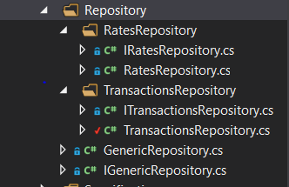

Los repositorios cuentan con un método LoadData() que se encarga de cargar los datos del webservicde en la base de datos local dentro un bloque Try/Catch. En caso de que la conexión fallara se lanzaría la excepción impidiendo que se borren los datos antiguos de la base de datos, de este modo el programa sera siempre operativo con los últimos datos obtenidos.

JsonConverterService
Este servicio sera el encargado de deserializar el Json. Utilizamos el paquete NewtonsoftJson.
Con esta estructura, podremos tener separadas las responsabilidades dependiendo del tipo de archivo a deserializar.
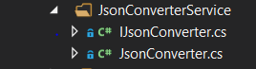

Log
Se utiliza este servicio Log para controlar las excepciones de forma centralizada, para ello se ha creado también un controlador base, BaseController.cs que sobrescribe la función onException(), el resto de controladores derivan de esta, así capturaremos todas las excepciones.
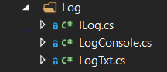

Factory
Se utiliza el patrón factory para inicializar los modelos necesarios en el proyecto.
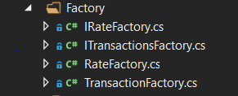

MonedaConverter
Se usa un servicio para realizar la conversión de una divisa a otra. Aquí se implementara el algoritmo de Dijkstra para iterar sobre los datos de relaciones entre monedas.
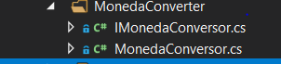

Specification
Se ha utilizado el patrón Specification para validar o dar por bueno los datos que llegan al modelo.
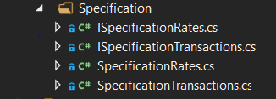

CONSULTAS LINQ :
Se han realizado dos consultas, una que muestra la lista de productos con su coste total agrupados por sku, y otra consulta que muestra la lista de transacciones que se ha realizado cada producto o sku.
Para ello se ha creado el ViewModel ListadoPorSkuVM.cs junto con el controlador correspondiente (ListadoPorSkuController) y sus vistas asociadas.
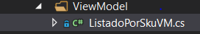

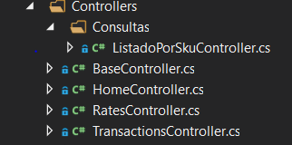

TESTS
Se ha creado una solución de test con la que se ha cubierto el 50% del código de la solución principal.
Se ha realizado pruebas unitarias y de integración.
